测试题（一）
- 给出随机向量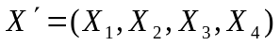，其均值向量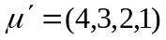，方差-协方差矩阵
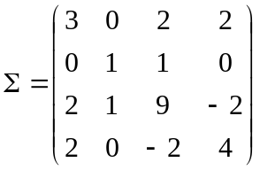
将X划分为
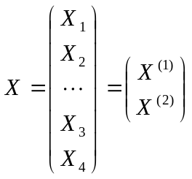
令
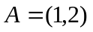，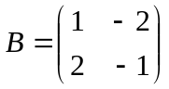
求：
1．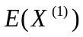，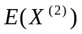
2．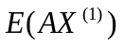，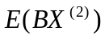
3．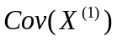，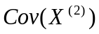
4．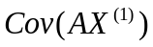，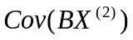
5．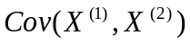
6．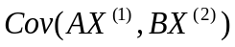

- 美国10家最大的工业公司提供以下数据：
公司 | 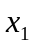=销售总额 | 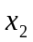=利润 | 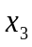=资产
通用汽车 | 126 974 | 4 224 | 173 297
福特 | 96 933 | 3 835 | 160 893
埃克森 | 86 656 | 3 510 | 83 219
IBM | 63 438 | 3 758 | 77 734
通用电气 | 55 264 | 3 939 | 128 344
美孚 | 50 976 | 1 809 | 39 080
菲利浦·莫利斯 | 39 069 | 2 946 | 38 528
克莱斯勒 | 36 156 | 359 | 51 038
杜邦 | 35 209 | 2 408 | 34 715
德士古 | 32 416 | 2 413 | 25 636
注：1. 表中数据单位均为百万美元
2. 资料来源：“财富500”，财富，121（April 23,1990）,346—367
- 设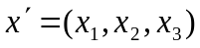,计算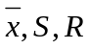，并对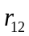作适当的经济解释
- 这些数据是否服从正态分布？
三、（美国）法律要求城市污水处理工厂对它们排向河流的污水进行定期监测．出于对来自这些厂方自我监督的数据的可靠性的关注，开展了一项研究工作：把污水的每个样品分成两份，分别送往两个实验室进行检验。一份送往威斯康星州卫生实验室，另一份送往通常为厂房监控方案作检验的私营商业试验室。这俩家实验室对１１份样品分别提供了生化氧和悬浮固体的含量的测量值，数据见下表：
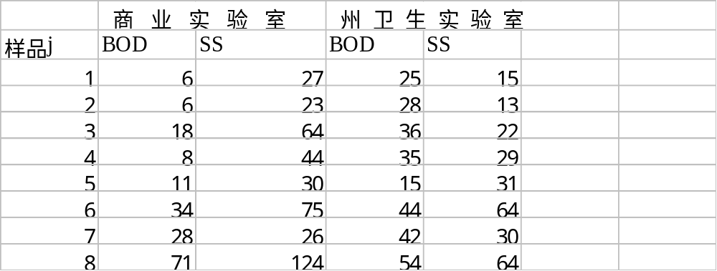
试问，这两家实验室的化学分析结果是否一致？若不一致，原因是什麽？
四、若S为样本离差阵，称其行列式｜S｜为广义样本方差，试讨论其与各分量离散型及分量间相关性的关系。

